الأستـــاذة | المتوسطـــة | المستـوى | المقطع | الوضعية التعلمية 01 | الحصة التعلمية02 | المـدة
تاني سميرة | الشهيد فضيل اعمر ببني سليمان المدية | 01 متوسط | المادة  و تحولاتها | بعض القياســــات | تعييـــــن الحجوم | 01  ساعة

الأهداف التعلمية و  مؤشرات التقويــم | - يختار الزجاجيات المخبرية وأوان ذات سعات مختلفة ومناسبة لتقدير حجم معين من السائل.  - يستخدم الوحدات المناسبة للتعبير عن قيمة مقدار مقيس.  - يعبّر عن نتيجة قياس باستخدام التقريب المناسب.  - يحدّد حسابيا حجوم أجسام صلبة ذات أشكال منتظمة مألوفة.  - يستخدم جدول تحويل وحدات الحجوم بشكل صحيح.
العقبات المطلــوب تخطّيهــــا |   - استعمال طريقتي الحساب و القياس في تجربة الغمر  - صعوبة تحويل بعض الوحدات .
السندات التعليميـة | - أجسام سائلة ـ أجسام صلبة -مجسمات مختلفة- زجاجيات لقياس الحجم

أنشطــــة الأستــــــاذ | أنشطـــــة التلميــــــذ
الوضعية الجزئية: قدّم توضيحا لوجود تدريجات على بعض الأواني (رضاعة الطفل ـ الوعاء المنزلي- قارورة دواء)  - تعيين حجــم جســـم سائـــل  نشاط : نأخذ مخبارًا مدرجًا و نملأ جزءًا منه بسائل.  الملاحظـــات (الوثيقة1)  - حجم السائل (الماء) هو V=50mL  - من أجل قراءة جيدة تنظر العين بشكل أفقي.  - قياس حجم جسم صلب ذي شكل كيفي  وضعية:اقترح بروتوكول تجريبي يمكّنك من إيجاد حجم حجر  الحل : لإيجاد حجم الحجر نستخدم طريقة الغمر (الوثيقة02)  - قياس حجم جسم صلب له شكل هندسي منتظم  نشاط: إذا علمت أن حساب حجم المجسمين التاليين تعطى بالعلاقتين :  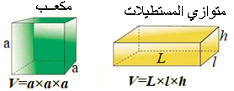  - أحسب حجم خزان مائي أبعاده (5m×3m×2m)  - إرســاء للمـــوارد المعرفيــــة  - نقرأ حجم السوائل بواسطة أدوات زجاجية مدرّجة.  - لتحديد حجم جسم صلب نستعمل طريقتي الحساب أو الغمر  - لوحدات القياس مضاعفات و أجزاء تستعمل حسب الحاجة.  𝑚𝑚³ 𝑐𝑚³ 𝑑𝑚³ 𝑚³  𝑚𝑙 𝑐𝑙 𝑑𝑙 𝑙 𝑑𝑎𝑙 ℎ𝑙  ملاحظة: 1dm³=1L ; 1cm³=1mL  - تقويــم للمــوارد المعرفيــة تمرين 33 ص23 | - يوظف مكتسباته القبلية (المعرفية و المنهجية)  - يناقش الوضعية الجزئية و يقدم فرضياته و تصوراته.  - يختار الزجاجيات المخبرية و أوان ذات سعات مختلفة و مناسبة لتقدير حجم جسم معين من السائل.  الوثيقة01  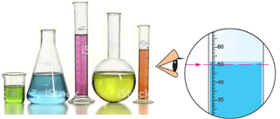  - 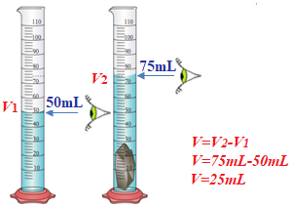يقترح طريقة الغمر لقياس حجم جسم ذو شكل كيفي  الوثيقة02  طريقة الغمر  - يحدد حسابيا حجوم أجسام ذات أشكال منتظمة مألوفة  - يحسب حجم الخزان المائي  V=L×l×h =5×3×2=30m³  - يعرف الوحدات الدولية لقياس الحجوم باستعمال الترميز العالمي.  - يحل تمرين 33ص23  - يرتفع السطح الحر للماء إلى التدريجة 𝑐𝑚³160  - حجم الجسم الثاني هو 𝑐𝑚³ 40  - يشير السطح الحر للماء إلى التدريجة 𝑐𝑚³ 190  

